**Moment实现日期格式转换**

**参考**:moment中文手册参考

[**http://momentjs.cn/**](http://momentjs.cn/)

1. 定义过滤器 filters/index.js

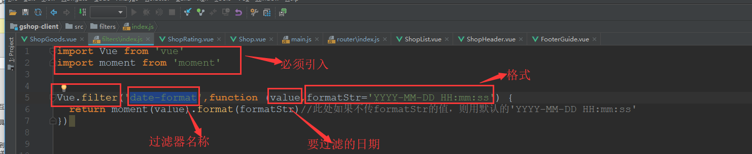

1. 在mian.js中引入注册

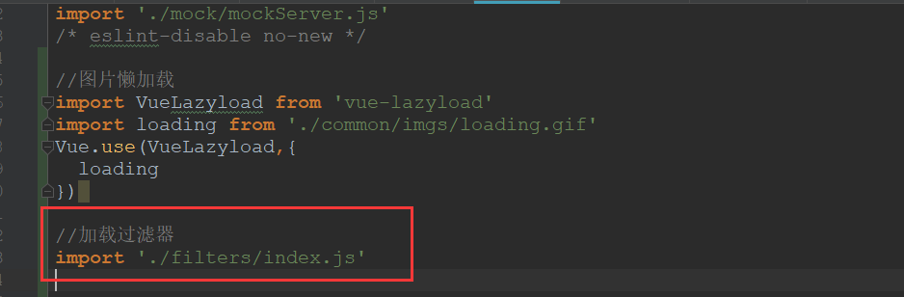

1. 在组件中使用

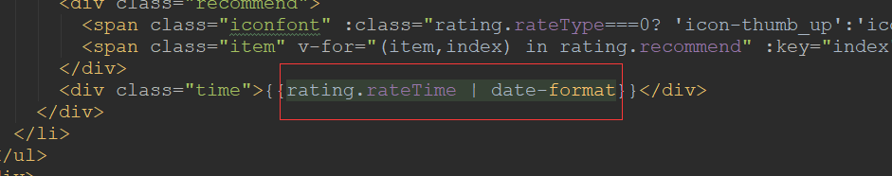

优化问题：

使用date-fns进行优化：减少包的大小

